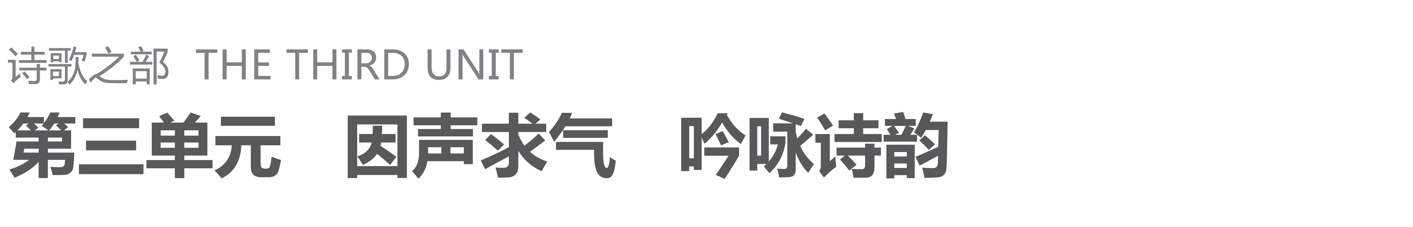

## 第11课　将进酒

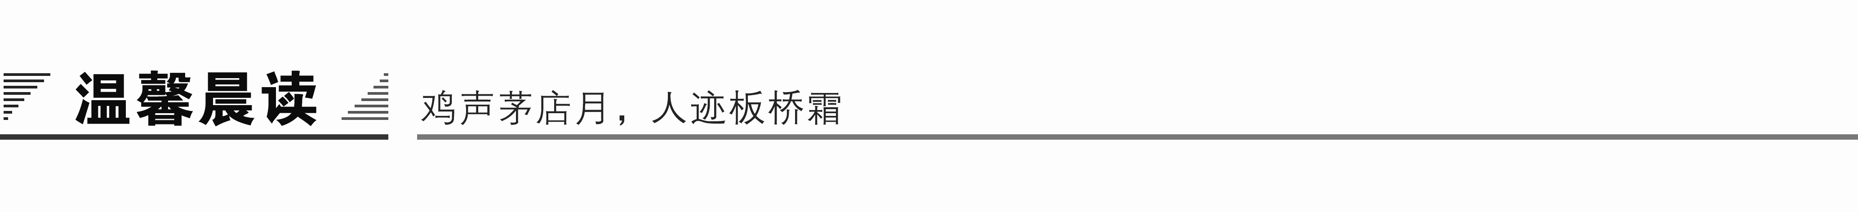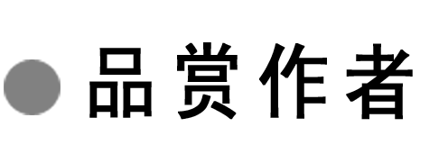

醉仙李白

走近李白飞扬的人生，才知道李白也许天生就是为喝酒为写诗而生的，没有李白中国的诗坛何以灿烂，没有李白中国的酒哪有诗情？盛唐的朝气回荡在诗中，所以诗情豪迈，酒情热烈，如黄钟大吕奏响洪亮激越之音！李白每日里，登高览胜，临水逐春；或者东城斗鸡，西郊走马；或者开琼筵以坐花，飞羽觞而醉月。品茗高谈，时吐粲花之论；当筵赋诗，每多七步之章。酒酣击剑，无非逞倜傥意气；诗成作歌，总是抒风流之怀！是酒壮了他的豪情，是诗添了他的浪漫。李白借酒抒万丈豪情，李白用酒写万古柔情。李白因酒越发洒脱飘逸，酒因李白更加酣畅淋漓！

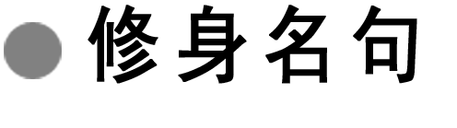

知荣辱

1．言之者无罪，闻之者足以戒。——《诗序》

赏读：提出批评意见的人，是没有罪过的。听到别人的批评意见要仔细反省自己，有错就改正，无错就当作是别人给自己的劝告。

2．君子贤其贤而亲其亲，小人乐其乐而利其利。——《礼记·大学》

赏读：君子尊重贤明的人，亲爱他的族人；小人以得到利为快乐，整日为得利奔走。

3．生当作人杰，死亦为鬼雄。——李清照《绝句》

赏读：活着的时候应当作人中豪杰，就是死了，也要成为鬼中的英雄。

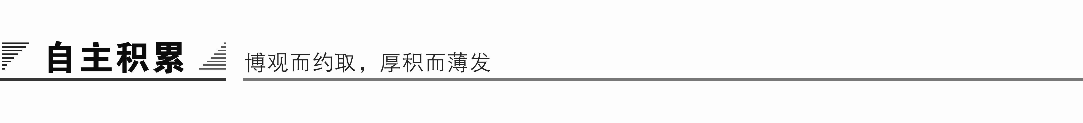

知识卡片

背景简介

《将进酒》原是汉乐府短箫铙歌的曲调，题目意译即“劝酒歌”，故古词有“将进酒，乘大白”云。作者这首“填之以申己意”(萧士赟《分类补注李太白诗》)的名篇，约作于天宝十一年(752)，他当时与友人岑勋在嵩山另一好友元丹丘的颍阳山居为客，三人尝登高饮宴(《酬岑勋见寻就元丹丘对酒相待以诗见招》：“不以千里遥，命驾来相招。中逢元丹丘，登岭宴碧霄。对酒忽思我，长啸临清飙”)。人生快事莫若置酒会友，作者又正值“抱用世之才而不遇合”(萧士赟)之际，于是满腔怀才不遇的愤恨借酒兴诗情，来了一次淋漓尽致的抒发。

预习作业

1．字音识记

①将进酒(　　)　　②金樽(　　)　　③烹羊(　　)

④岑夫子(　　) ⑤馔玉(　　) ⑥欢谑(　　)

⑦千金裘(　　) ⑧沽取(　　)

答案　①qiānɡ　②zūn　③pēnɡ　④cén　⑤zhuàn

⑥xuè　⑦qiú　⑧ɡū

2．辨形组词

①　　 ②　　③

④ ⑤ ⑥

答案　①人才　材料　②岑寂　汗涔涔　③撰写　馔玉

④恣肆　咨询　⑤沽名钓誉　汩没　⑥销毁　消灭

3．词语解释

①将进酒，杯莫停：_____________________________________________

②人生得意须尽欢：_____________________________________________

③会须一饮三百杯：_____________________________________________

④钟鼓馔玉不足贵：_____________________________________________

⑤古来圣贤皆寂寞：_____________________________________________

⑥径须沽取对君酌：_____________________________________________

答案　①请　②心情愉快，有兴致　③应当　④美好的饮食　⑤这里是被世人冷落的意思　⑥即，就

4．名句默写

①君不见高堂明镜悲白发，____________________。

②____________________，莫使金樽空对月。

③____________________，千金散尽还复来。

④烹羊宰牛且为乐，____________________。

⑤____________________，但愿长醉不愿醒。

⑥古来圣贤皆寂寞，____________________。

⑦主人何为言少钱，____________________。

⑧呼儿将出换美酒，____________________。

答案　①朝如青丝暮成雪　②人生得意须尽欢　③天生我材必有用　④会须一饮三百杯　⑤钟鼓馔玉不足贵　⑥惟有饮者留其名　⑦径须沽取对君酌　⑧与尔同销万古愁

5．文白对照

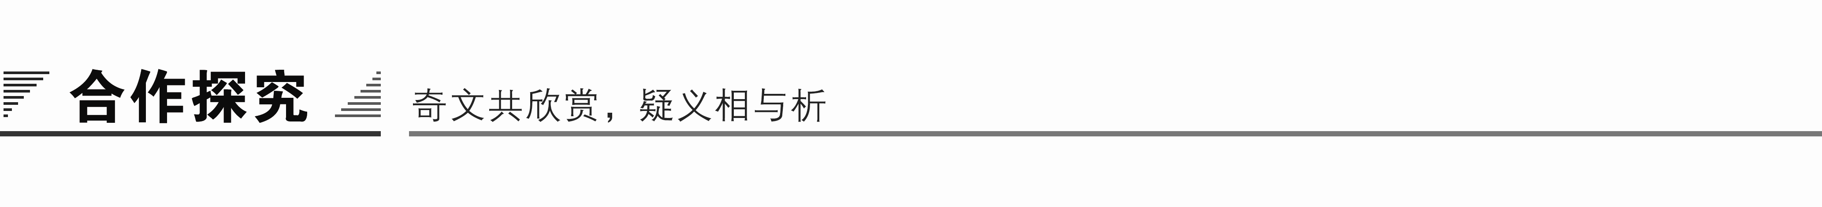

这首诗的旨趣在着力刻画诗人的自我形象，其实是借劝酒为名吐胸中块垒。全诗的基调是豪放的，但思想感情却十分复杂。诗中隐含了人生几何、及时行乐、圣者寂寞、饮者留名的虚无消沉思想。



重点突破

一、请谈谈你对“君不见黄河之水天上来……朝如青丝暮成雪”这个句子的理解。

提示　“君不见黄河之水天上来，奔流到海不复回。”这不是李白的独创，早在春秋时代问世的《论语》就有“子在川上曰：逝者如斯夫，不舍昼夜”的记载；汉乐府《长歌行》有诗云：“百川东到海，何时复西归。少壮不努力，老大徒伤悲。”它告诫世人：光阴易逝难回头，莫让年华付水流。宋代豪放派词人苏东坡高唱的“大江东去，浪淘尽，千古风流人物”以及《三国演义》中的“滚滚长江东逝水，浪花淘尽英雄”都是我国古代“流水文化”的扩展和延续。《将进酒》一开篇，就把读者的视线引到中华民族的母亲河——黄河上，既描写了大河奔腾的壮观景象，又抒发作者“逝者如斯”的伤感。至于“君不见高堂明镜悲白发，朝如青丝暮成雪”与作者的《秋浦歌》“白发三千丈，缘愁似个长。不知明镜里，何处得秋霜”则有异曲同工之妙。诗歌开头这两句，不仅为下面的“万古愁”埋下了伏笔，也为李白的“开怀畅饮”提供了充足的借口。

二、“人生得意须尽欢”，这是否宣扬了一种及时行乐的思想？

提示　这似乎是宣扬及时行乐的思想，然而只不过是现象而已。尽管诗人在政治上并不“得意”，但在他看来，朋友间的聚会也同样是人生中的快事，大家何不高高兴兴地痛饮一场呢！想到这，他顿生豪情，相信自己将来必能做出一番事业，对区区金钱也毫不在意。于是连呼“烹羊宰牛”，准备像东汉大学者郑玄那样“一饮三百杯”。诗人这种愉悦的感情是真实的，也是高尚的，不同于凡夫俗子的一醉方休，因为他说出了“尽欢”的正当理由。

三、填写下表，完成对《将进酒》《梦游天姥吟留别》主旨句的理解。

|  |  |  |  |
| --- | --- | --- | --- |
| 主旨句 | | 钟鼓馔玉不足贵，但愿长醉不复醒。 | 安能摧眉折腰事权贵，使我不得开心颜。 |
| 内容比较 | 相同 | 都表现了诗人对权贵的鄙弃和蔑视的态度。 | |
| 不同 | ① | “开心颜”包含着个人对精神自由的追求，于愤激中略见昂扬。 |
| 表达形式比较 | | 委婉，以“钟鼓馔玉”借指权贵 | ② |
| 原因 | | ③ | 《梦》写于初离长安之时，诗人余恨未消，因以游仙为题材，“安能”句不能不卒章显志，直诉心中意愿。 |

提示　①“长醉不复醒”显得消极，于愤激中略见低沉。②直白，锋芒直指“权贵”。③《将》写于《梦》后约七年的时候，正值朋友欢聚饮酒，借酒浇心中块垒，诗歌以饮酒为题材，只能采用委婉形式。

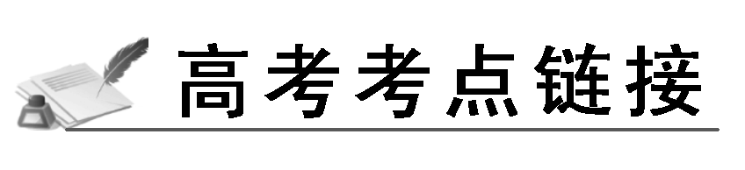

如何把握诗歌的思想内容

解读：思想内容主要是指诗歌的立意。古人云：诗言志。“志”是指志向、抱负、愿望、情怀等。

指津：我们要广泛关注题目所提供的所有信息，并且围绕所提问题“熟读而精思”。具体分解如下：(1)从作品本身出发，抓“诗眼”。一首诗，总有一两个表现诗歌主旨的语句，这些诗句一般或议论或抒情。如李白的《梦游天姥吟留别》，前面极写梦境之美，结尾处的“安能摧眉折腰事权贵，使我不得开心颜”抒发了作者对当时现实的不满、对权贵的蔑视之情。这样的句子就是诗歌的主旨句。我们一旦准确地抓住了这样的句子，那么这首诗的主题也就很好把握了。(2)注意诗歌的作者，了解写作背景。题材相同的诗，由于作者的不同，会表现出截然不同的主题立意。同样是写梅花的诗词，我们所熟悉的陆游和毛泽东的同题词《卜算子·咏梅》，由于两人生活的时代不同，身份不同，思想境界不同，词中表现出的主旨就相去甚远；而王安石的“墙角数枝梅，凌寒独自开。遥知不是雪，为有暗香来”则赞美了梅花的品格、神韵和风骨，寄寓了诗人对高洁的人格美的追求。境界与前二者相比较又不一样了。(3)关注诗歌的标题。如朱熹的“半亩方塘一鉴开，天光云影共徘徊。问渠那得清如许，为有源头活水来”。猛一看，以为是一首写水塘的诗，你如果再看一看标题“观书有感”，就会恍然大悟，原来它是揭示生活、学习、做学问特别是写作中的一个普遍规律的，那便是只有不断学习，才能不断进步。(4)还有，不可放过注释。

应用：请你根据本处的提示，解答[分层训练]中的第15题。

四、我们该如何正确看待李白的嗜酒如命的放浪行为呢？

提示　李白嗜酒，我觉得更多的是他人生志向不得施展的体现。他曾两次进入京师，与达官贵人相伴，但是不久就因为他傲岸的个性、出众的才华，而又触犯权贵，遭到谗毁排挤。借饮酒来反抗险恶的现实社会，寄托情怀，是不得志的知识分子的常用方式。陶渊明曾经这样谈论酒趣：“试酌百情远，重忽忘天。”喝一口酒，种种世俗之情都远离而去；连饮几杯，就忘了自己。饮酒可以使人进入物我两忘的境地。魏晋人喜欢饮酒，认为酒能引人入胜。陶渊明则更独特地领悟到了酒能使人“忘天”的境界，酣饮时，俗念没了，思虑没了，天就是人，人就是天，物我两忘，尽情饮酒，然后借酒排遣，醉后写诗自娱。李白也继承了这种做法，借酒浇愁，发泄情感，写了许多借酒咏怀的诗，以表达自己心中的郁闷。这种嗜酒的行为是一种无奈的排遣，是内心苦闷的发泄。

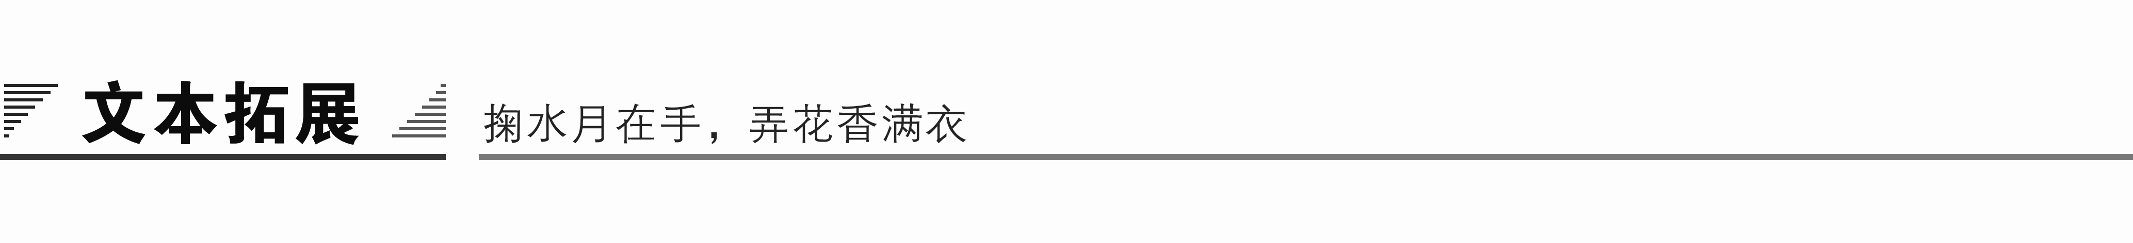

1．阅读延伸

时势造“英雄”

——遥思李白当年

李白是一个狂人，也只有李白的狂放能举起诗歌的火炬来照亮辉煌壮丽的唐代文明；李白是一个诗人，也只有诗歌的国度能缔造李白的不凡来灌溉茫茫无边的诗歌之土。时势造“英雄”，也只有唐代，这个空气中也弥漫着诗香，土地里也耕耘着自由的时代，缔造了超然的李白；缔造了狂放的李白，更吸引着我走近李白。

唐代是中国诗坛的珠穆朗玛峰，李白则是峰顶的一块坚石，伟岸而不可动摇。唐代是中国诗坛的长江与黄河，李白则是浪尖的一股劲流，凶猛而不可阻挠。失去了巨峰基垫的坚石，拥有不了自身的伟岸；失去了巨浪烘托的劲流，拥有不了自身的凶猛。于是我们了然失去了时势后盾的“英雄”拥有不了自身的不凡。

唐代的历史环境缔造了超然的李白。“昔乘匹马去，今驱万乘来”，自认为是老子李耳后裔的李世民来了，骑着那昭陵六骏，如一阵风，兴盛了“站在九天绝顶看人间”的老庄道家，兴盛了自魏晋至南北朝便勃兴的佛教。没有过往的思想芥蒂，没有过往的言论束缚。于是，李白也插上了梦想的羽翼在自由的天空飞翔。他是“其翼若垂天之云”的大鹏，不屑于做儒家的信徒；他是“双睛曜宿，六翮垂云”的大鹗，昂首观宇宙把视野扩大到最大限度。他是云，必须飞到天顶去探测天空的浩渺；他是水，必须奔向大海去扬起海上的狂涛。于是他“仗剑去国，辞亲远游”，用超然物外的态度来对待生活中的一切哀苦。生活的超然使他耐得住身为百姓的凡，受得住皇帝召见的喜，挺得住无情流放的悲。诗格的超然使他写得出岑参、高适大气磅礴的边塞诗“明月出天山，苍茫云海间，长风几万里，吹度玉门关”；使他写得出王维恬静优美的山水诗“对酒不觉暝，落花盈成衣。醉起步溪月，鸟还人亦稀”；使他写得出孟浩然写意田园的田园诗“跪进雕胡饭，月光明专盘。令人惭漂母，三谢不能餐”；更使他写得出独绝古今，无人匹敌的《将进酒》等等。宋代诗歌评论家严羽，说别人写诗是用笔一句句写下来，李白则只要把心里那股气一张口喷出来就行了。我想这就是我看到的时代造出的超然李白吧！

唐代的政治环境缔造了狂放的李白。高唱着“仰天大笑出门去，我辈岂是蓬蒿人”的李白昂首挺进皇宫。但他毕竟是完全生活在梦中的诗人，梦一旦醒来，留下的就只是失望。他不明白只有诗人屈从政治家，断没有政治家屈从诗人；他不明白唐代的政坛需要的绝不是一个梦化了的诗人，更不是一个不可一世的诗人。于是，他叫喊出“君王虽爱娥眉好，无奈宫中妒杀人”，他呐喊出了“安能摧眉折腰事权贵，使我不得开心颜”。梦想的羽翼一次次被无情地伤害，现实的荆棘一寸寸不停地蔓延。是累了还是倦了？你停下了曾想憧憬的一切一切。但政坛的失意成就了你诗坛的得意；无尽的踌躇成就了你无边的自由。你明白了“人生得意须尽欢，莫使金樽空对月”；你明白了“长风破浪会有时，直挂云帆济沧海”。你奔跑，从那现实的荆棘奔向无边的草原；你狂放，从那没有被人的心智造成阻隔的天地到完美的不容丝毫卑屈的人格。狂放的你，眼里的长江是“登高壮观天地间，大江茫茫去不还，黄云万里动风色，白波九道流雪山”，眼里的黄河是“黄河之水天上来，奔流到海不复回”，未必真那么险峻的蜀道也“噫吁嚱，危乎高哉！蜀道之难，难于上青天！”算不得多高峻的天姥山也“天姥连天向天横，势拔五岳掩赤城”。狂放的心智，狂放的李白，我想这才是我看到的时势造出的狂放李白吧！

“酒入豪肠，七分酿成月光，剩下三分啸成剑气，绣口一吐就是半个盛唐。”这是李白，站在巨峰顶上遥望的李白；挺在巨浪尖前进的李白；超然狂放的李白；我走近的李白，我想更是唐代缔造的李白，时势造“英雄”，诗场“英雄”的李白。

【赏析】　作者走进那座唐诗的高峰，或者说走进了中国古典诗歌的巅峰，并且还走进产生唐诗辉煌的那块土地——盛唐，并阐释两者的关系，认识较成熟。

2．写作迁移

【角度一】　“天生我材必有用，千金散尽还复来。”这句话我们可以多角度阐释，这里面既包含着仕途失意者的自慰，也包含着对人生前程的自我激励。

请你选择一个角度立意，写一篇文章。

【写作示例】

天生我材必有用

小草没有大树的伟岸，却可以让大地变得富有生机，激情四射。清泉没有大海的雄浑，却可以抚平人们内心的激荡与愁思。明月没有太阳的火热，却可以向人们心中注入一缕思念与感伤。因此请相信“天生我材必有用”。

邰丽华，一位婀娜的舞者，一位自强不息的女强人。然而从小喜欢跳舞的她，在一次意外中突然失聪，此时她的理想距她越来越远。可是她并没有放弃，她通过刻苦努力的学习来弥补自身的缺陷，终于在春节联欢晚会上大放异彩，她领衔的舞蹈《千手观音》给人们带来了视觉的盛宴。从不幸的谷底到艺术的巅峰，也许她的生命本身就是一次绝美的舞蹈，于无声处再现生命的蓬勃，在手臂间勾勒人生的高洁，因为她始终坚信“天生我材必有用”。

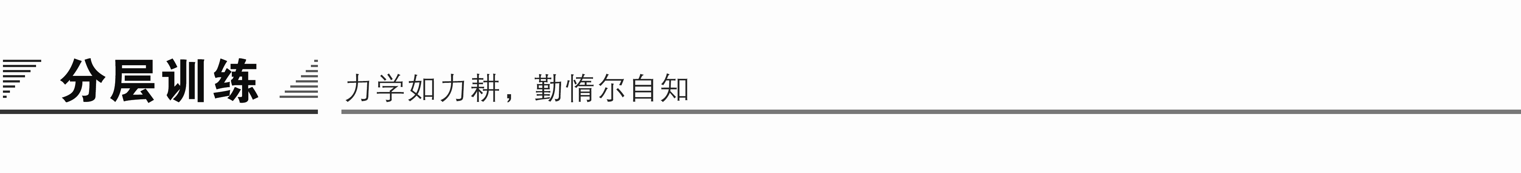

(时间：45分钟　满分：60分)

积累与运用

一、选择题(每题3分，共15分)

1．下列词语中，加点字的注音全部正确的一项是(　　)

A．金樽(zūn)　　 归还(huán)　　岑夫子(cén)

B．馔玉(zhuàn) 欢谑(xüè) 恣肆(zì)

C．裘衣(qiú) 沽酒(ɡū) 将进酒(jiānɡ)

D．旌旆(fèi) 乱飐(zhǎn) 清酌(zhuó)

解析　B．“谑”读xuè。C.“将”读qiānɡ。D.“旆”读pèi。

答案　A

2．下列词语中，没有错别字的一组是(　　)

A．斑驳　　辩认　　宽裕　　钟鼓馔玉

B．倾耳 潦草 寂寞 飞皇腾达

C．沽取 走廊 金樽 天生我材

D．欢谑 溺死 径需 烹羊宰牛

解析　A．辩—辨。B.皇—黄。D.需—须。

答案　C

3．下列诗句中，加点词语的解释错误的一项(　　)

A．莫使金樽空对月　　　 金樽：金属制作的酒杯。

B．将进酒，杯莫停 将：读“qiānɡ”，请。

C．古来圣贤皆寂寞 寂寞：孤单冷清。

D．呼儿将出换美酒 将：拿。

解析　寂寞，古义：被世人冷落；今义：孤单冷清。

答案　C

4．下列句子节奏划分不正确的一项是(　　)

A．君不见/黄河之水/天/上来，奔流到海/不/复回。

B.君不见/高堂明镜/悲/白发，朝如青丝/暮/成雪。

C．天生我材/必/有用，千金散尽/还/复来。

D．烹羊宰牛/且/为乐，会须/一饮/三百/杯。

解析　君不见/黄河之水/天上/来。

答案　A

5．下列各组句子中，加点词的意义和用法全都不同的一组是(　　)

A．与尔同销万古愁　　　 嗟尔远道之人胡为乎来哉

B．但愿长醉不愿醒 但见悲鸟号古木

C．主人何为言少钱 嗟尔远道之人胡为乎来哉

D．将进酒，杯莫停 一夫当关，万夫莫开

解析　你/形容词词尾，不译。

答案　A

阅读与鉴赏

二、课内精读(15分，选择题每题3分)

阅读《将进酒》，回答6～10题。

将进酒

李　白

君不见黄河之水天上来，奔流到海不复回。君不见高堂明镜悲白发，朝如青丝暮成雪。人生得意须尽欢，莫使金樽空对月。天生我材必有用，千金散尽还复来。烹羊宰牛且为乐，会须一饮三百杯。岑夫子，丹丘生，将进酒，杯莫停。与君歌一曲，请君为我倾耳听。钟鼓馔玉不足贵，但愿长醉不愿醒。古来圣贤皆寂寞，惟有饮者留其名。陈王昔时宴平乐，斗酒十千恣欢谑。主人何为言少钱，径须沽取对君酌。五花马，千金裘，呼儿将出换美酒，与尔同销万古愁。

6．下列对加点词的解释有错误的一项是(　　)

A．会须一饮三百杯　　　 会须：应当。

B．钟鼓馔玉不足贵 馔玉：美好的饮食。

C．斗酒十千恣欢谑 恣：放纵，无拘束。

D．与尔同销万古愁 销：销毁。

解析　D．销：同“消”，使不复存在。

答案　D

7．下列诗句与“黄河之水天上来”所写意境不同的一句是(　　)

A．黄河远上白云间，一片孤城万仞山。

B．黄河万里触山动，盘涡毂转秦地雷。

C．黄河西来决昆仑，咆哮万里触龙门。

D．黄河落天走东海，万里泻入胸怀间。

解析　A．虽雄阔苍凉，但突出的是其源远流长的闲远仪态，表现的是一种静态美；例句气势豪壮，着意渲染黄河一泻千里的气派，表现的是动态美。

答案　A

8．下列对诗中的诗人形象分析不当的一项是(　　)

A．诗人怀着平生之得意，又逢老友相聚，纵酒狂歌，互诉衷肠，感到无限快乐。

B．诗人大声呼喊不喝上“三百杯”誓不罢休，表现他已从悲感中突破，豪气洋溢。

C．诗人频频举杯相邀，气氛热烈，酒到高潮，情不自禁狂歌起来。

D．诗人高歌后酒兴更浓，不惜宝马金裘换酒畅饮，活现慷慨爽快之态。

解析　A．“怀着平生之得意”“感到无限快乐”两处有误。

答案　A

9．对《将进酒》一诗分析有误的一项是(　　)

A．这首诗的主旨跟《蜀道难》不同，它着力刻画诗人的自我形象，其实是以劝酒为名浇诗人胸中块垒。

B．这首诗的感情基调，愤激之情是占主导地位的。豪放只是它的外壳，而内核则是愤激。

C．这首诗中，诗人感情的发展变化极快。开头四句写悲，“人生”以下六句写欢。“钟鼓”以下六句写愤激之情。“主人”句至结尾写狂放之情。

D．诗的开头两联用的是古代民歌中赋的手法，渲染了一种阔大的境界，读来很有声势，又富有慷慨悲壮的韵味。

解析　D．“古代民歌中赋的手法”有误，应该是排比、夸张。

答案　D

10．诗人要“但愿长醉不愿醒”，用古人的酒杯，浇自己的块垒。说到“惟有饮者留其名”，便举出“陈王”曹植的例子。引用陈王的典故，用意又何在？(3分)

答：________________________________________________________________________

答案　陈王，即曹植，才华横溢但遭其兄曹丕猜忌而郁郁不得志，一生才学无可施展，只能借酒销愁，以泪度日。其狂放不羁的性格与李白极为相似。作者有感于自己像曹植一样备受排挤，怀才不遇，有志难展。这既是对陈王昔时宴饮的倾慕，更是对现实遭遇的愤恨与控诉。作者是借曹植的典故尽吐心中的不平之气。

三、课外拓展(30分)

阅读李白《行路难三首(其一)》，回答11～13题。

行路难三首(其一)

李　白

金樽清酒斗十千，玉盘珍羞直万钱。

停杯投箸不能食，拔剑四顾心茫然。

欲渡黄河冰塞川，将登太行雪满山。

闲来垂钓碧溪上，忽复乘舟梦日边。

行路难，行路难，多歧路，今安在？

长风破浪会有时，直挂云帆济沧海。

11．李白是一个不惜千金买醉的诗仙，但这首诗里，美酒当前，他却一再推杯，放箸，离席。这表现了他什么样的心情？最能准确地体现他这种心情的字是哪几个？(6分)

答：________________________________________________________________________

答案　这表现了李白由于政治上失意，内心非常苦闷抑郁，情感激荡变化。最能准确体现这种心情的字是“停”“投”“拔”“顾”。

12．诗中化用姜太公垂钓遇文王、伊尹在受汤聘前梦见自己乘舟绕明月而过的典故，有何作用？(6分)

答：________________________________________________________________________

答案　诗歌中化用的两个典故中的人物都是开始时在政治上并不顺利，而最终大有作为。诗人以此来鼓舞自己要有继续追求理想的信心。

13．“欲渡黄河冰塞川，将登太行雪满山”两句采用了什么手法，请简要分析。(6分)

答：________________________________________________________________________

答案　象征手法，“黄河”“太行”象征作者追求的宏大理想。用“冰塞川”“雪满山”写道路艰难，象征自己仕途受阻的艰难处境。

阅读下面这首唐诗，回答14～15题。

送友人入蜀①

李　白

见说蚕丛路，崎岖不易行。

山从人面起，云傍马头生。

芳树笼秦栈，春流绕蜀城。

升沉应已定，不必问君平②。

【注】　①这首诗作于天宝二年(743年)，诗人当时在长安受到权贵的排挤。②君平：是汉代严遵的字，他不愿做官，过着隐居生活，曾经在成都集市上以卖卜为生。

14．古人评诗时常用“诗眼”的说法，所谓“诗眼”往往是指一句诗中最精练传神的一个字。你认为第三联两句中的“诗眼”分别是哪一个字？请作简要赏析。(6分)

答：________________________________________________________________________

答案　笼、绕。笼：表现了树木繁茂幽深、峰壑起伏陡峭的景象。绕：表现了山水相依、水流曲折绵长、峰峦蜿蜒的景象。

15．[对应高考考点链接]最后一联中蕴涵着作者怎样的思想感情？(6分)

答：________________________________________________________________________

答案　既是劝导朋友不要沉溺于功名利禄之中，又寄寓作者在长安政治上受人排挤的深层感慨。